1. Схема существующего бизнес-процесса с выделением объекта автоматизации для реализации системы планирования и распределения производства

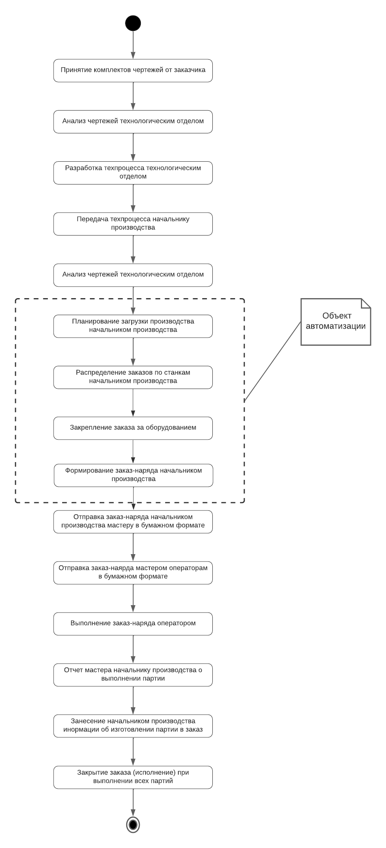

1. Диаграмма пользователей, участвующих в процессе исполнения заказа

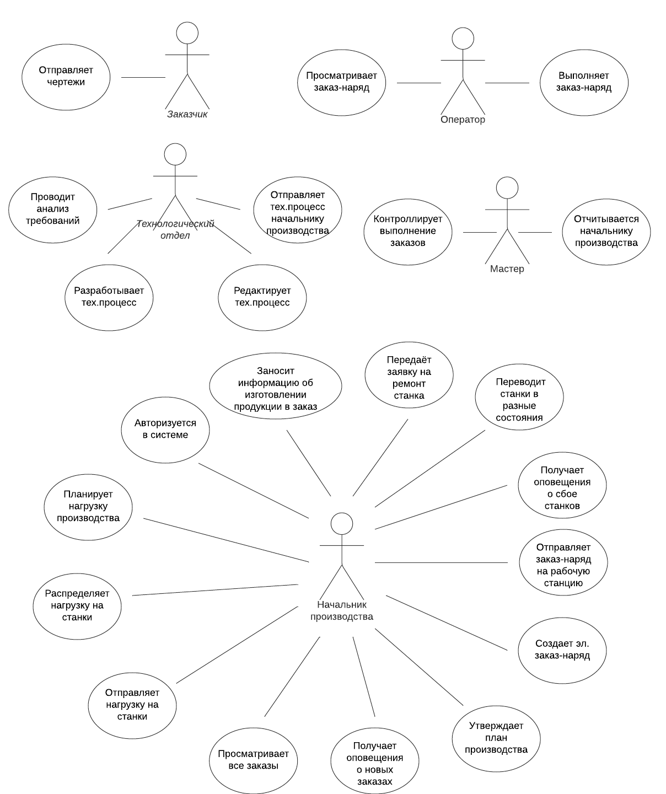

1. Словарь данных

Для системы AJ Диспетчер была разработана база данных со следующими таблицами:

Таблица «Contractor» – «Контрагенты»



Таблица «Machine» – «Станки»

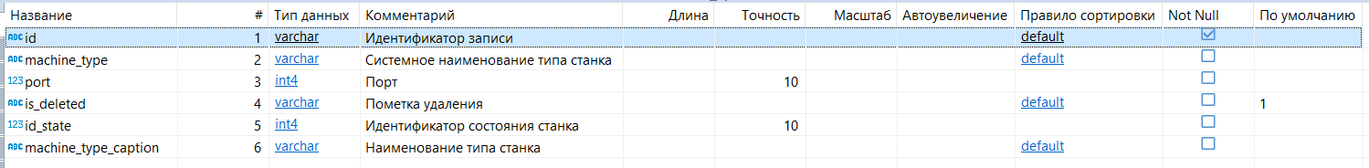

Таблица «machine_request» – «Очередь заказов на станки»



Таблица «machine_state» – «Состояния станков»



Таблица «navigation_buttons» – «Навигационная панель»

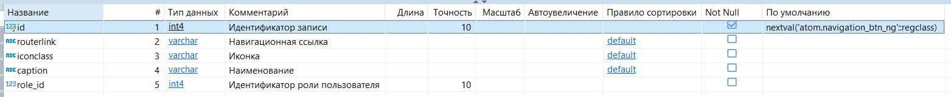

Таблица «person» – «Пользователи»

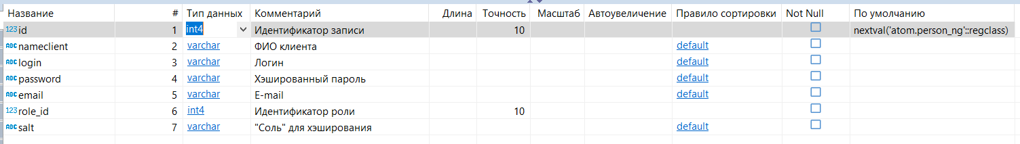

Таблица «product» – «Детали»

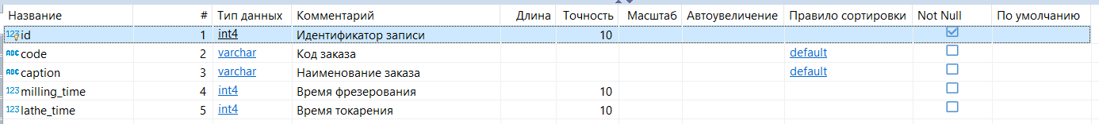

Таблица «request» – «Заказы (заявки)»

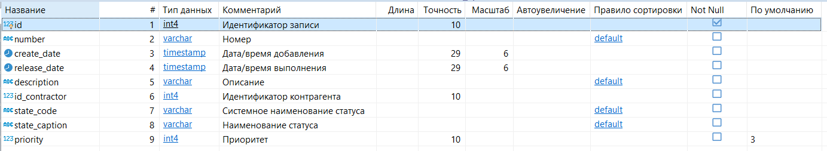

Таблица «request_position» – «Позиции в заявке»

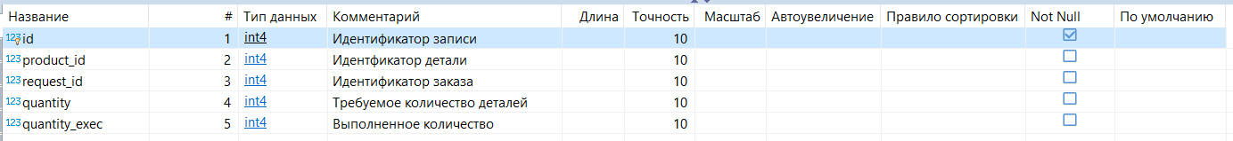

Таблица «role» – «Роли»

